МУНИЦИПАЛЬНОЕ БЮДЖЕТНОЕ ОБЩЕОБРАЗОВАТЕЛЬНОЕ УЧРЕЖДЕНИЕ «КЛЕПИНИНСКАЯ ШКОЛА ИМЕНИ 51 АРМИИ»
КРАСНОГВАРДЕЙСКОГО РАЙОНА РЕСПУБЛИКИ КРЫМ

РАССМОТРЕНО | УТВЕРЖДЕНО
на заседании ШМО учителей  гуманитарного цикла протокол  от ____________20 г. № | Директор МБОУ «Клепининская  школа имени 51 Армии»  ________________ М. Г. Давидок  приказ от _________20 г. №
СОГЛАСОВАНО
Заместитель директора
_____ С. Д. Ластавецкая

Задание
на промежуточную аттестацию
по иностранному языку (английскому языку) за курс 3 класса
для учащегося МБОУ «Клепининская школа имени 51 Армии»

Клепинино, 2020
1. Look, read and write.
(Посмотрите, прочитайте и запишите пропущенные буквы).

2

6
5

3

12
2. Look, read and circle. (Посмотри, прочитай и обведи).

6

3. Write as in the example (Напишите по образцу).
Образец: glass (3) – three glasses
1. head (3) _____________________________________________
2. box (44) _____________________________________________
3. day (28) _____________________________________________
4. sandwich (12) ________________________________________
10
5. shelf (5) _____________________________________________
4. Write the possessive pronoun (Напиши соответствующее притяжательное местоимение).
I – my we – ___________
you – _______ you – __________
he – ________ they – ___________
she – ________
14
it – _________
5. Look, read and complete (Посмотрите, прочитайте и заверши предлоги места).

2

4
3

6
6. Read and complete: a or an. (Прочитайте и вставьте артикль a или an).
1. ___a___ ruler 4. ________ doll
2. _______ desk 5. ________ eye
3. _______ ear 6. ________ chair
10
7. Look, read and complete: This, That, These or Those. (Посмотрите, прочитайте и завершите: Этот, Тот, Эти, Те).

4
2
3

12

8. Look, read and match (Посмотри, прочитай и укажи).
e.g sausages _A_
1. burgers _____
2. potatoes _____
3. vegetables _____
4. pizza _____
5. chips ______

10

9. Circle the correct word (Обведи правильное слово).
20

В помощь учащемуся
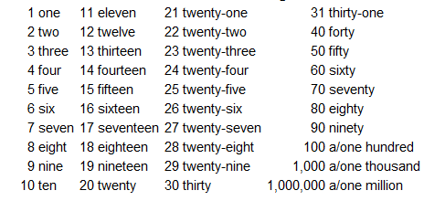
Счёт

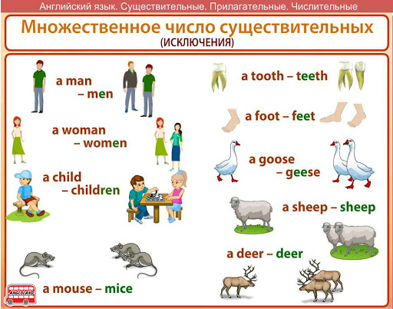
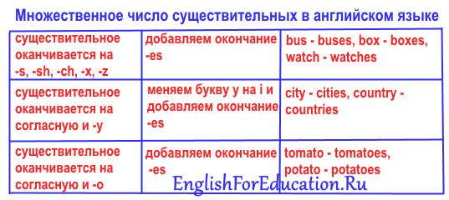
Множественное число имён существительных

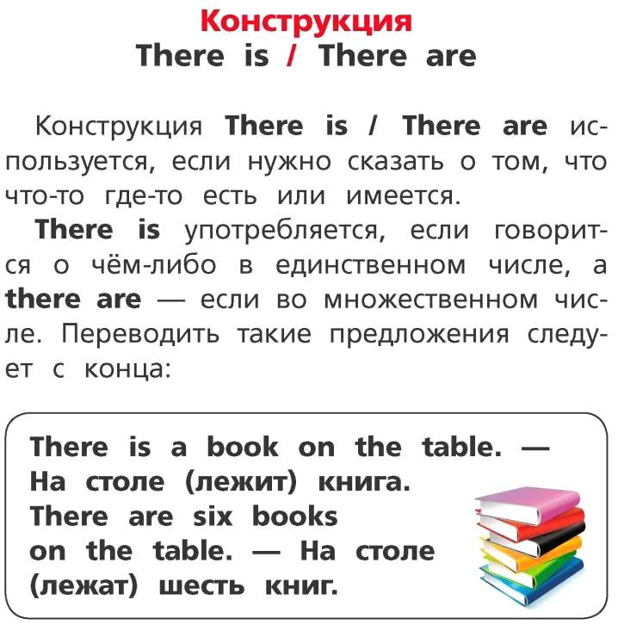

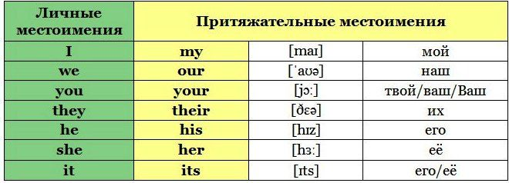

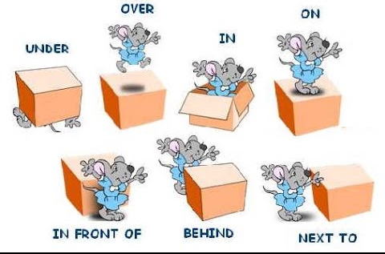
Предлоги места в английском языке

Употребление местоимений some/any
